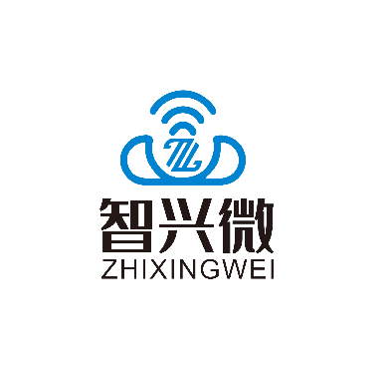

U-485-Air
蓝牙转485无线转接器

联系我们
深圳市智兴微科技有限公司
官方官网：www.wlsiot.com
样品购买：wlsiot.taobao.com
咨询热线：0755-27087743
公司地址：广东省深圳市南山区西丽街道沙河西路3185号南山智谷产业园F座1307

版本：V1.1
日期：2026/05/18

目录
1模块介绍 2
1.1 概述 2
2 产品示意图 2
3 硬件构造说明 3
3.1 概述 3
3.2 T\R\BT指示灯 3
4 规格参数 4
4.1 蓝牙默认参数 4
4.2 硬件接口参数 4
5 AT指令集 5
6 静电防护 13
7 回流焊曲线图 13
8 U-485-Air测试步骤 14
8.1 AT指令测试 14
8.2 APP、微信小程序透传测试 15
8.2.1 微信小程序测试 15
8.2.2 安卓 BLE APP 测试 17
8.2.3 安卓 SPP APP 测试 18
8.2.4 苹果 BLE APP 测试 19
8.2.5 PC电脑（走SPP协议）测试 21
9免责申明和版权公告 23

1模块介绍

概述
U-485-Air是深圳市智兴微科技有限公司推的一款蓝牙无线转接器，支持将蓝牙转换为485接口串口设备，通过深度集成 BLE 和 SPP 双模协议栈，产品在 RS485 接口上赋予了设备“智能感知”与“经典兼容”的双重无线能力。实现手机、平板、PC 等智能终端与工业现场设备之间的无线数据交互，替代传统有线线缆，显著提升设备部署的灵活性和维护效率。

产品示意图
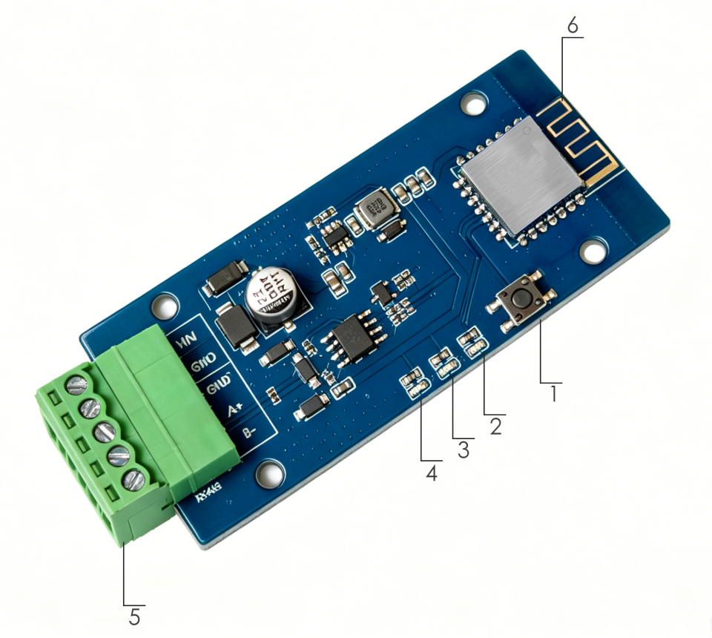
- KEY:恢复出厂设置
- 工作状态灯（蓝色）
- R:数据指示灯（红色）
- T:数据指示灯（绿色）
- RS485: RS485通信口
- 蓝牙模块

图一：U-485-Air产品示意图
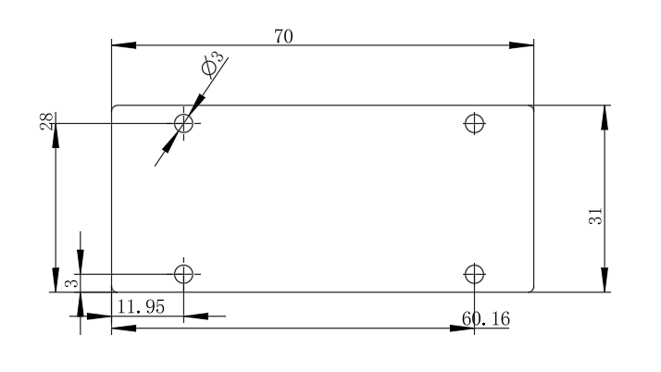
图二：U-485-Air产品尺寸图

硬件构造说明

概述
KEY按键功能：短按(断开蓝牙连接) 长按3S(恢复出厂设置)

T\R\BT指示灯
T数据指示灯：蓝牙发送数据时闪烁
R数据指示灯：蓝牙接收数据时闪烁
BT工作状态指示灯：蓝牙接收数据时闪烁

规格参数

蓝牙默认参数
蓝牙名称：对应蓝牙模块名称
模块串口默认参数：9600bps/8/n/1/n（波特率/数据位/无校验/停止位）
模块 BLE UUID: SERVICE UUID:FFE0
WRITE UUID:FFE0
CHARA UUID:FFE0

硬件接口参数
RS485通讯口：默认9600波特率，负载能力最多可连接32个设备，通信距离1200米（9600bps），工作方式点到点半双工，点到多点半双工，自动方向控制，供电要求4.5-24V。
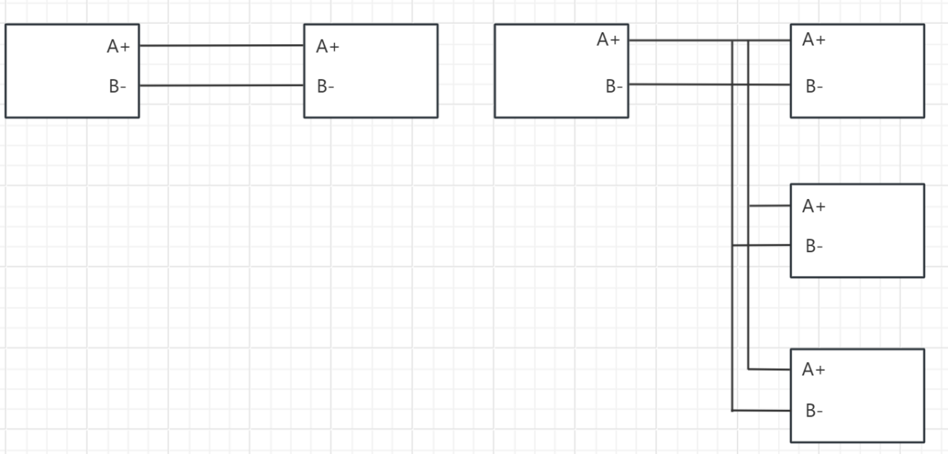
图三：485点到点、点到多点半双工通信图

AT指令集
1、<AT>测试指令 7
2、<AT+VERS>获取软件版本号 7
3、<AT+ADDR>设置/查询模块蓝牙地址 7
4、<AT+SADDR>查询模块SPP蓝牙地址 7
5、<AT+BADDR>查询模块BLE蓝牙地址 7
6、<AT+MODE>设置/查询模块地址模式 8
7、<AT+NAME>设置/查询BLE和SPP设备名称（自动动重启生效） 8
8、<AT+SNAME>设置/查询SPP设备名称（手动重启生效） 8
9、<AT+BNAME>设置/查询BLE设备名称（手动重启生效） 8
10、<AT+BAUD>设置/查询波特率（自动重启生效） 9
11、<AT+STOP>设置/查询串口停止位（手动重启生效） 9
12、<AT+PARI>设置/查询串口校验位（手动重启生效） 9
13、<AT+SUUID>设置/查询Service UUID（手动重启生效） 10
14、<AT+CUUID>设置/查询Chara UUID（手动重启生效） 10
15、<AT+WUUID>设置/查询WriteUUID（手动重启生效） 10
16、<AT+RESET>软件重启（100ms后重启） 10
17、<AT+DEFAULT>恢复出厂设置（200ms后恢复默认设置） 11
18、<AT+TYPE>设置/查询配对模式（手动重启生效） 11
19、<AT+PIN>设置/查询SPP配对密码（手动重启生效） 11
20、<AT+ENLOG>设置/查询使能连接状态串口输出 11
21、<AT+RX>查询所有配置信息 12
22、<AT+LESP>设置/查询BLE或SPP使能 12
23、<AT+SLEEP>进入休眠关机模式 12
AT 指令的配置与收发注意要点：
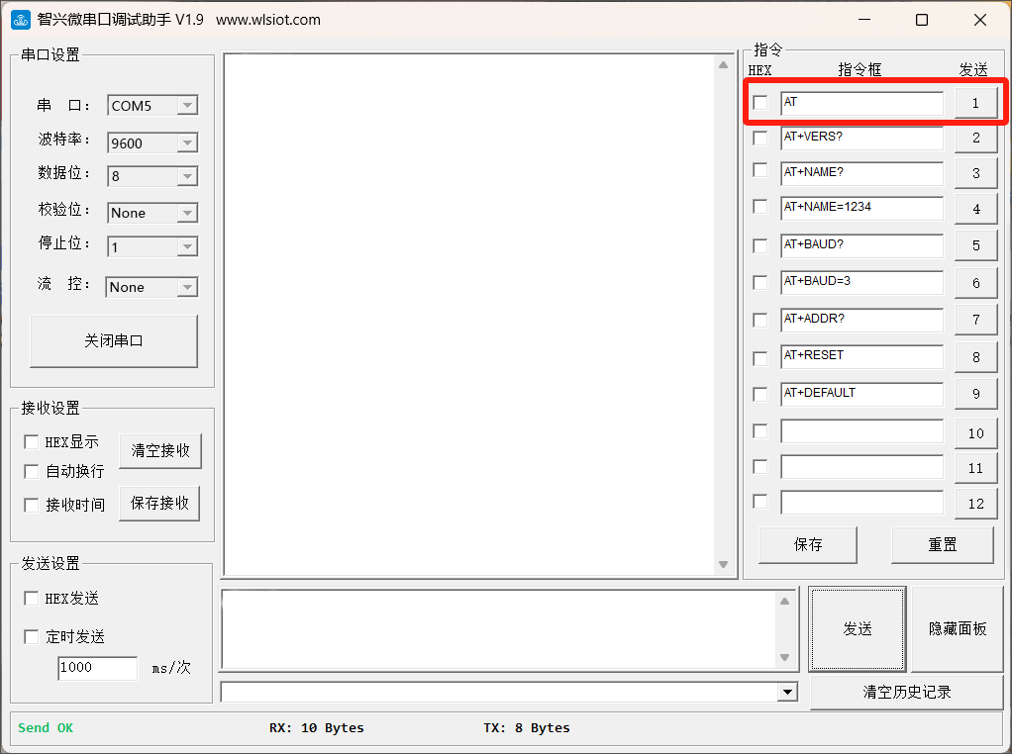
模块串口为3.3V TTL 电平，使用智兴微串口调试助手，按照 9600, N, 8, 1 进行配置，右边集合各类AT指令，直接发送即可。
使用其他串口工具发送AT指令时，务必在指令后面加入一个回车，且只能有一个回车。（无反应是没有加回车，出现ERROR错误是回车加多了）
单片机发送AT指令时，需在指令结尾加入\r\n或0x0D 0x0A, 回车换行符。
模块启动大约需要 250ms,所以最好在模块上电 300ms 以后才进行 AT 指令操作。同时，在模块上电过程这 300mS 时间内，不要往模块串口发送数据。除特殊说明外，AT指令的参数设置后，1S内立即生效。同时，参数和功能的修改，掉电不会丢失。
注： AT指令只有在蓝牙未连接的状态下有效，蓝牙连接成功后自动转为透传模式，数据将不做解析完全透传给手机APP。
(自动重启生效)：发完AT指令后写入Flash自动重启系统
(手动重启生效): 发完AT指令后需手动发“AT+RESET“指令重启生效

1、<AT>测试指令
指令 | 响应 | 参数
AT | OK | 无

2、<AT+VERS>获取软件版本号
指令 | 响应 | 参数
AT+VERS? | OK+G_VERS=<Param> | 版本号

3、<AT+ADDR>设置/查询模块蓝牙地址
指令 | 响应 | 参数
AT+ADDR? | OK+G_ADDR=<Param> | Param：模块蓝牙地址
AT+ADDR=<Param> | OK+S_ADDR=<Param> | Param：模块蓝牙地址
例：设置蓝牙MAC地址
发送：AT+ADDR=F1F2F3F4F5F6
返回：OK+S_ADDR= F1F2F3F4F5F6
注：BLE/SPP 共用同一个MAC 地址可以直接用这条指令

4、<AT+SADDR>查询模块SPP蓝牙地址
指令 | 响应 | 参数
AT+SADDR? | OK+G_SADDR=<Param> | Param：SPP模块蓝牙地址

5、<AT+BADDR>查询模块BLE蓝牙地址
指令 | 响应 | 参数
AT+BADDR? | OK+G_BADDR=<Param> | Param：BLE模块蓝牙地址

6、<AT+MODE>设置/查询模块地址模式
指令 | 响应 | 参数
AT+MODE? | OK+G_MODE=<Param> | Param：  0- BLE/SPP 共用同一个 MAC 地址及蓝牙名  1- BLE/SPP 使用两个不同 MAC 地址及蓝牙名  默认参数：0
AT+MODE=<Param> | OK+S_MODE=<Param>

7、<AT+NAME>设置/查询BLE和SPP设备名称（自动动重启生效）
指令 | 响应 | 参数
AT+NAME? | OK+G_NAME=<Param> | Param：  蓝牙设备名称默认名称： “D24_XXXXXX”  最长：20 字节
AT+NAME=<Param> | OK+S_NAME=<Param> | Param：  蓝牙设备名称默认名称： “D24_XXXXXX”  最长：20 字节

8、<AT+SNAME>设置/查询SPP设备名称（手动重启生效）
指令 | 响应 | 参数
AT+SNAME? | OK+G_SNAME=<Param> | Param：  蓝牙设备名称默认名“D24SP_XXXXXX”  最长：20 字节
AT+SNAME=<Param> | OK+S_SNAME=<Param> | Param：  蓝牙设备名称默认名“D24SP_XXXXXX”  最长：20 字节

9、<AT+BNAME>设置/查询BLE设备名称（手动重启生效）
指令 | 响应 | 参数
AT+BNAME? | OK+G_BNAME=<Param> | Param：  蓝牙设备名称默认名称： “D24LE_XXXXXX”  最长：20 字节
AT+BNAME=<Param> | OK+S_BNAME=<Param> | Param：  蓝牙设备名称默认名称： “D24LE_XXXXXX”  最长：20 字节

10、<AT+BAUD>设置/查询波特率（自动重启生效）
指令 | 响应 | 参数
AT+BAUD? | OK+G_BAUD=<Param> | Param：波特率（bits/s）取值如下（1~8）：  1——2400  2——4800  3——9600  4——19200  5——38400  6——57600  7——115200  8——230400  9——460800  10——921600  11——1000000  默认设置：3 (9600)
AT+BAUD=<Param> | OK+S_BAUD=<Param>

11、<AT+STOP>设置/查询串口停止位（手动重启生效）
指令 | 响应 | 参数
AT+STOP? | OK+G_STOP=<Param> | Param：(0 ~ 1)：  0 —— 1停止位  1 —— 2停止位  默认设置： 0
AT+STOP=<Param> | OK+S_STOP=<Param> | Param：(0 ~ 1)：  0 —— 1停止位  1 —— 2停止位  默认设置： 0

12、<AT+PARI>设置/查询串口校验位（手动重启生效）
指令 | 响应 | 参数
AT+PARI? | OK+G_PARI=<Param> | Param：(0 ~ 2)：  0 —— 无校验  1 —— 偶校验(EVEN)  2 —— 奇校验(ODD)  默认设置： 0
AT+PARI=<Param> | OK+S_PARI=<Param>

13、<AT+SUUID>设置/查询Service UUID（手动重启生效）
指令 | 响应 | 参数
AT+SUUID? | OK+G_SUUID=<Param> | Param：  0000~FFFF（16位UUID）  00000000000000000000000000000000  ~  FFFFFFFFFFFFFFFFFFFFFFFFFFFFFFFF  （128位UUID）  默认值：FFE0
AT+SUUID=<Param> | OK+S_SUUID=<Param>

14、<AT+CUUID>设置/查询Chara UUID（手动重启生效）
指令 | 响应 | 参数
AT+CUUID? | OK+G_CUUID=<Param> | Param：  0000~FFFF（16位UUID）  00000000000000000000000000000000  ~  FFFFFFFFFFFFFFFFFFFFFFFFFFFFFFFF  （128位UUID）  默认值：FFE0
AT+CUUID=<Param> | OK+S_CUUID=<Param>
注：该 UUID 属性 <Write / Notify>

15、<AT+WUUID>设置/查询WriteUUID（手动重启生效）
指令 | 响应 | 参数
AT+WUUID? | OK+G_WUUID=<Param> | Param：  0001~FFFF（16位UUID）  00000000000000000000000000000000  ~  FFFFFFFFFFFFFFFFFFFFFFFFFFFFFFFF  （128位UUID）  默认值：FFE0
AT+WUUID=<Param> | OK+S_WUUID=<Param>
注：该 UUID 属性 <Write>

16、<AT+RESET>软件重启（100ms后重启）
指令 | 响应 | 参数
AT+RESET | OK | 无

17、<AT+DEFAULT>恢复出厂设置（200ms后恢复默认设置）
指令 | 响应 | 参数
AT+SLEEP | OK | 无
恢复模块默认出厂设置值，模块的所有设置均会被重置，恢复到出厂时状态，恢复出厂设置后，模块延时 200ms 后重启，如无必要，请慎用。

18、<AT+TYPE>设置/查询配对模式（手动重启生效）
指令 | 响应 | 参数
AT+TYPE? | OK+G_TYPE=<Param> | Param：  0: 关闭密码配对  1: 开启密码配对  默认设置： 0
AT+ TYPE =<Param> | OK+S_TYPE=<Param> | Param：  0: 关闭密码配对  1: 开启密码配对  默认设置： 0

19、<AT+PIN>设置/查询SPP配对密码（手动重启生效）
指令 | 响应 | 参数
AT+PIN? | OK+G_PIN=1234 | Param:  4 位密码  默认值：1234
AT+PIN=<Param> | OK+S_PIN=1234 | Param:  4 位密码  默认值：1234

20、<AT+ENLOG>设置/查询使能连接状态串口输出
指令 | 响应 | 参数
AT+ENLOG? | OK+G_ENLOG=1 | Param:  0: 关闭状态串口输出  1：打开状态串口输出  默认值：1
AT+ENLOG=<Param> | OK+S_ENLOG=1 | Param:  0: 关闭状态串口输出  1：打开状态串口输出  默认值：1
注意：状态串口输出为：
已连接输出("+DISCONNECTED\r\n")
断开连接输出("+CONNECTED\r\n"）

21、<AT+RX>查询所有配置信息
指令 | 响应 | 参数
AT+RX | OK+SNAME=XXX | SNAME: SPP 名称
AT+RX | OK+BNAME=XXX | BNAME: BLE 名称
AT+RX | OK+SADDR=XXX | SADDR:SPP 地址
AT+RX | OK+BADDR=XXX | BADDR:BLE 地址
AT+RX | OK+TYPE=XXX | TYPE: 配对模式
AT+RX | OK+PIN=XXXX | PIN: 配对密码
AT+RX | OK+BAUD=9600,8,1,0 | BAUD: 波特率参数
注：波特率参数依次顺序是：
OK+BAUD=<波特率>,<数据位>,<停止位>,<奇偶校验位>
数据位：7-8，停止位：1-2，
奇偶校验位：0（无校验）1（偶校验）2（奇校验）

<AT+LESP>设置/查询BLE或SPP使能
指令 | 响应 | 参数
AT+LESP? | OK+G_LESP=1234 | Param:  0: 双模 SPP+BLE  1：单模 BLE  2：单模 SPP默认值：1
AT+LESP=<Param> | OK+S_LESP=1234 | Param:  0: 双模 SPP+BLE  1：单模 BLE  2：单模 SPP默认值：1

<AT+SLEEP>进入休眠关机模式
指令 | 响应 | 参数
AT+SLEEP | OK | 无
说明：进入休眠模式后，功耗低至1uA，此时无蓝牙广播需要串口发任意数据唤醒或P11 IO口低电平脉冲唤醒。

静电防护
在模块应用中，由于人体静电、微电子间带电摩擦等产生的静电，通过各种途径放电给模块，可能会对模块造成一定的损坏，因此 ESD防护应该受到重视。在研发、生产组装和测试等过程中，尤其在产品设计中，均应采取 ESD防护措施。例如，在电路设计的接口处以及易受静电放电损伤或影响的点，应增加防静电保护，生产中应佩戴防静电手套等。

回流焊曲线图
用印刷刮板在网板上印刷锡膏，使锡膏通过网板开口漏印到 PCB上，印刷刮板力度需调整合适。为保证模块印膏质量，模块焊盘部分对应的钢网厚度推荐为 0.1~0.15mm。
推荐的回流焊温度为 235~250 ºC，最高不能超过 250 ºC。为避免模块因反复受热而损坏，强烈推荐客户在完成 PCB板第一面的回流焊之后再贴模块。推荐的炉温曲线图（无铅 SMT回流焊）和相关参数如下图表所示：
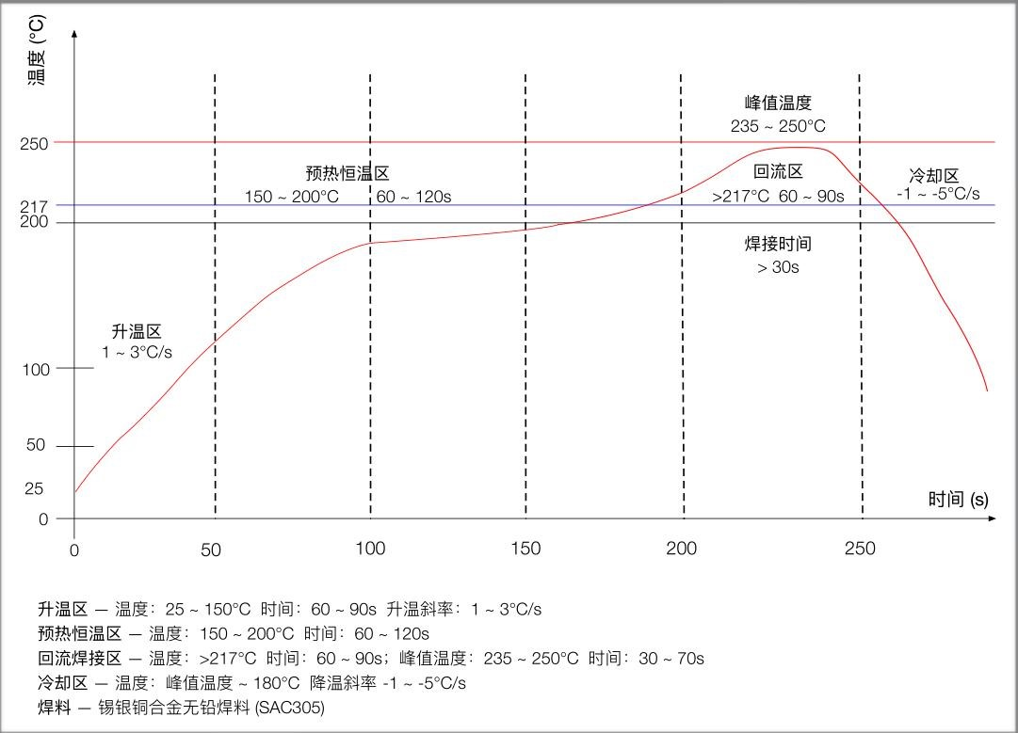

U-485-Air测试步骤

AT指令测试
1）将 USB 转串口板通过 USB 线连接到电脑，若设备管理器的端口未识别到串口需安装串口驱动。
驱动链接：www.wlsiot.com/data/CH340G_USB.zip

2）打开“智兴微串口调试助手”软件,默认参数为：9600/8/None/1/None（波特率/数据位/校验位/停止位/流控），右侧为 AT 指令区，可直接点数字发送， 若使用其他串口工具时，指令结尾需要加上一个 enter 回车键且只能加一个回车键。
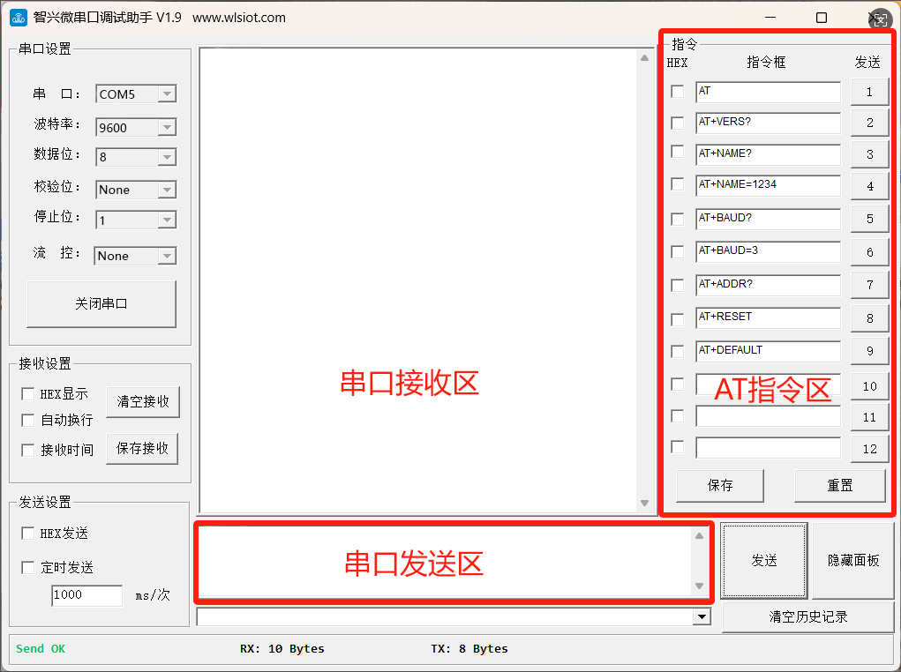
智兴微串口链接：www.wlsiot.com/data/uart_tool.zip

3）如图，可点击右侧AT指令区的数字，直接发送AT指令，串口接收区会返回“OK”应答；也可以在串口发送区发送其他AT指令对模块参数进行配置，如波特率、蓝牙名称等。
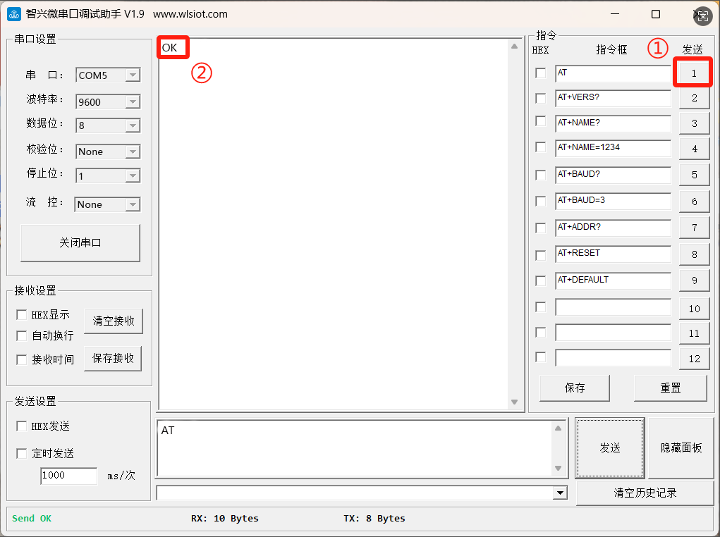

APP、微信小程序透传测试

微信小程序测试

- 微信扫描小程序二维码图片或微信搜索小程序“蓝牙串口透传”

2）微信小程序连接操作步骤
① 点击搜索蓝牙设备，找到对应蓝牙名称点击连接，如图：
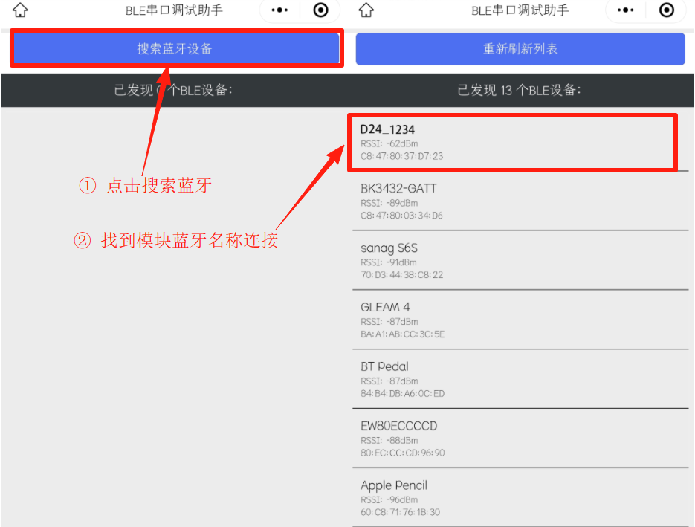
② 连接成功后，蓝牙模块和小程序之间就可以进行数据透传，如图：
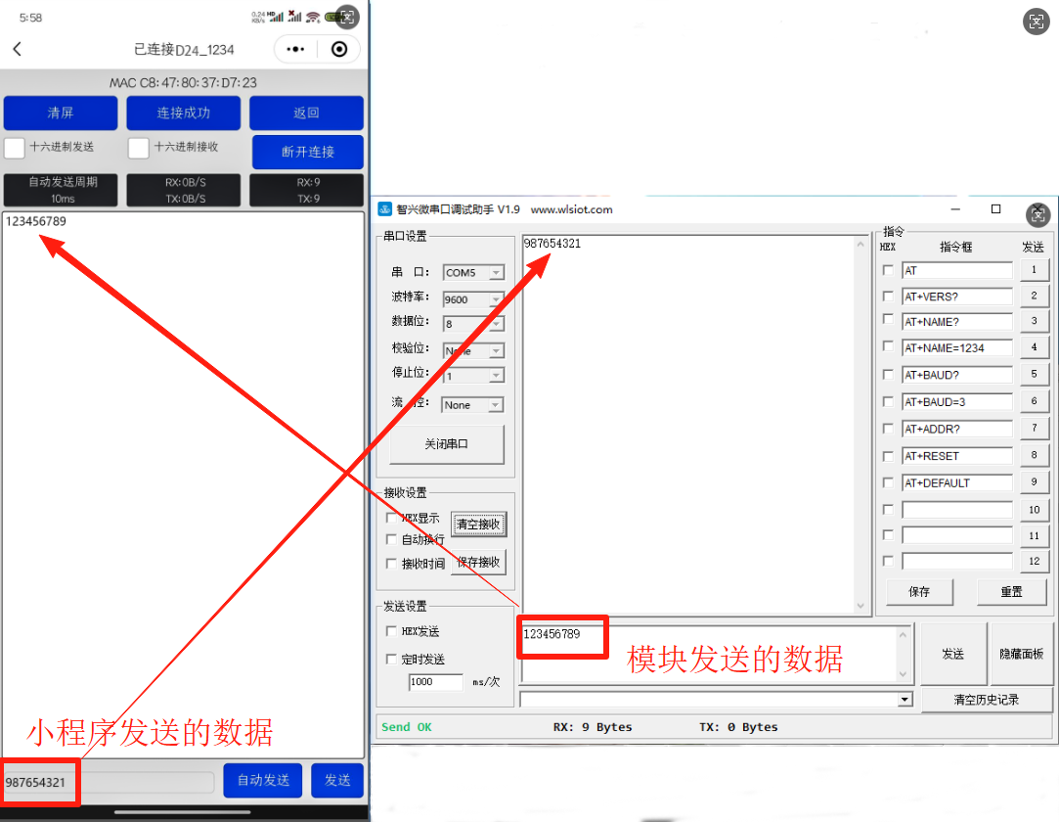

安卓 BLE APP 测试
1）下载安卓”蓝牙 BLE 助手安卓.apk” APP 进行安装
链接www.wlsiot.com/data/android_ble_tool.apk
2）打开 ”蓝牙BLE助手” APP搜索连接，如图：
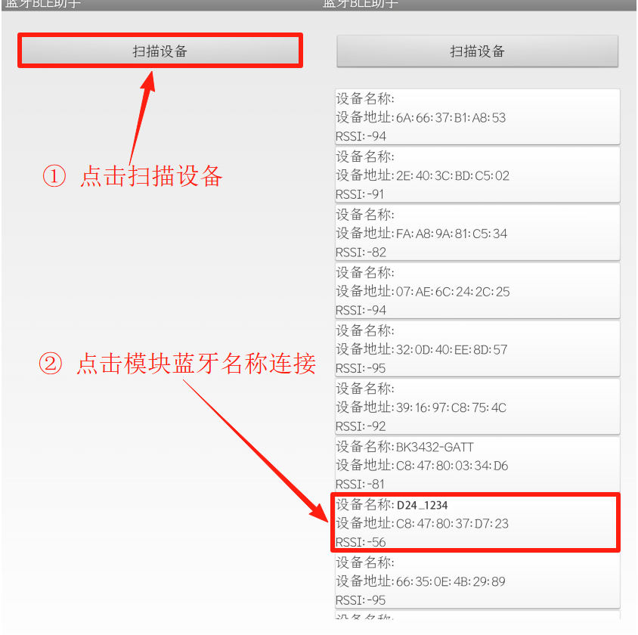
3）连接成功后，蓝牙模块和蓝牙BLE助手数据收发，如图：
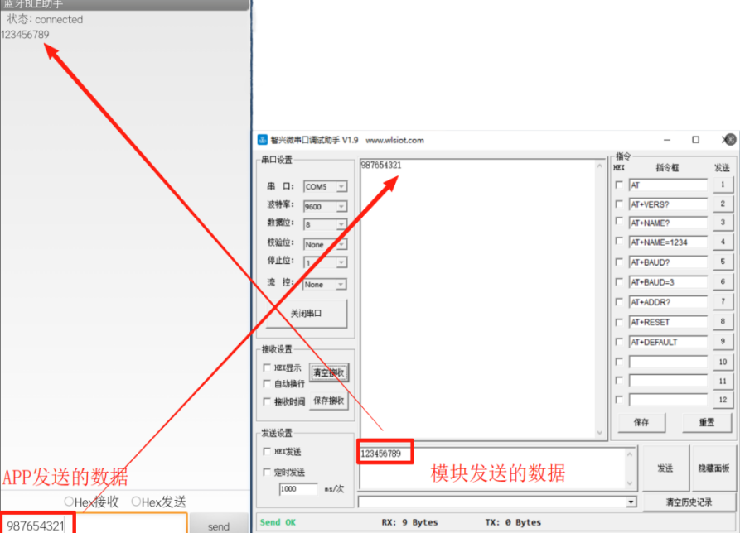

安卓 SPP APP 测试
1）在我们的资料包中找到“蓝牙 SPP 助手”进行安装
链接：www.wlsiot.com/data/android_spp_tool.apk
2）点击搜索，找到对应蓝牙名称点击连接，如图：
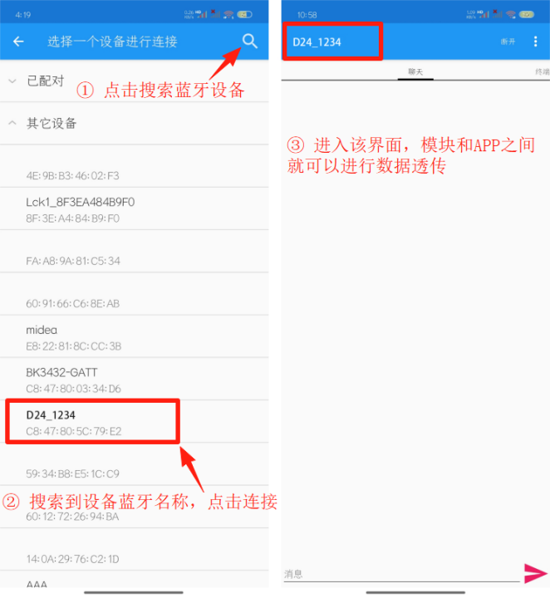
3）连接成功后，模块和APP数据收发，如图：
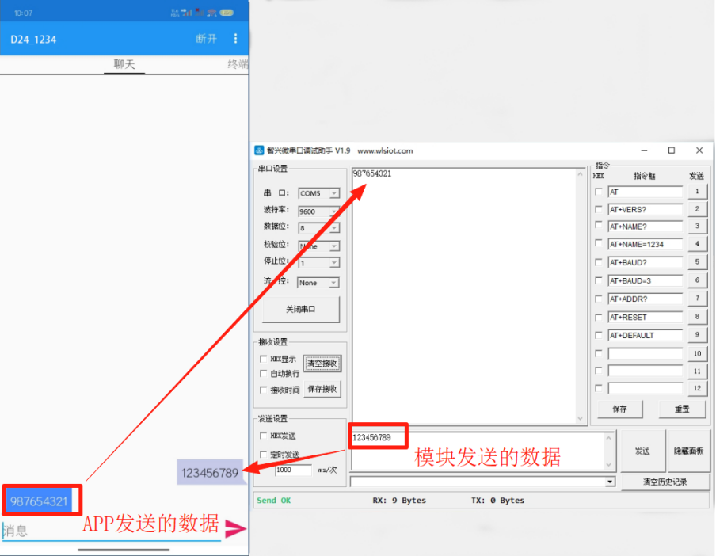

苹果 BLE APP 测试
1）苹果应用商店 app store 下载 APP ”LightBlue”
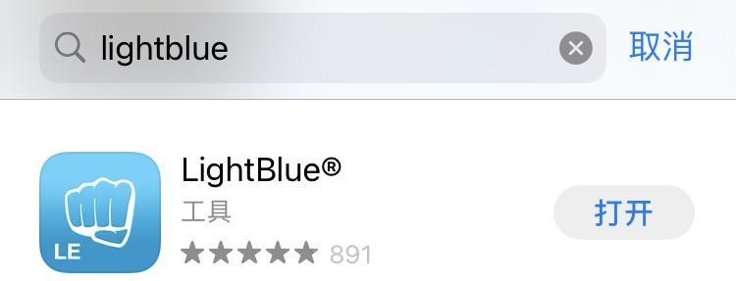
2）苹果APP 搜索连接

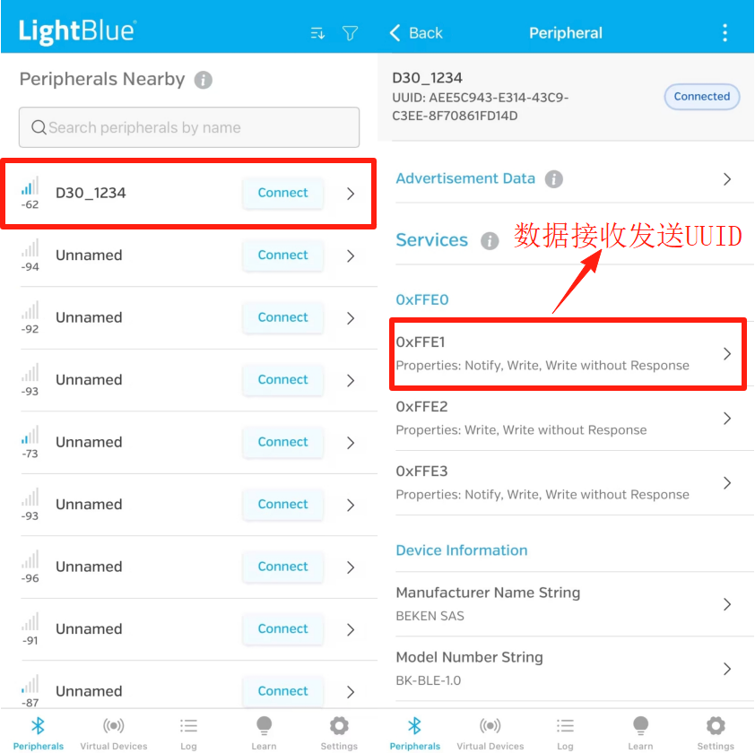

3）苹果APP 与蓝牙模块数据收发
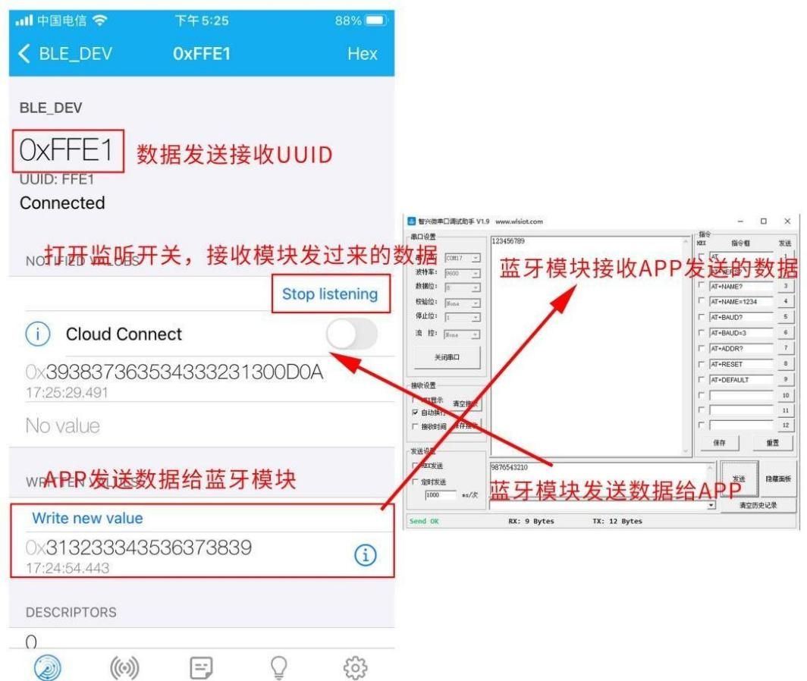

PC电脑（走SPP协议）测试
默认程序BLE和SPP协议的蓝牙名称和MAC地址码一样的，可以通过AT指令修改
区别出BLE和SPP协议的蓝牙名称和地址码，操作如下：
AT+MODE=1
(BLE/SPP 使用两个不同 MAC 地址及蓝牙名)
1）PC蓝牙搜索并连接蓝牙模块
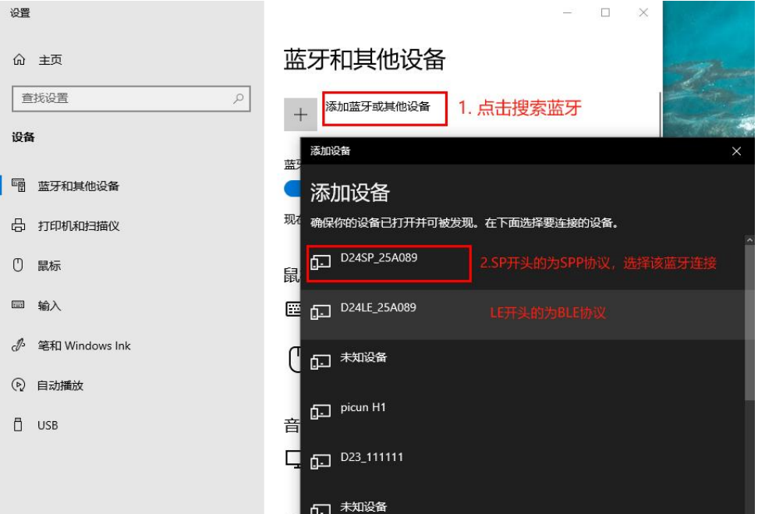
2）打开设备管理器，查看多出的两个蓝牙设备端口
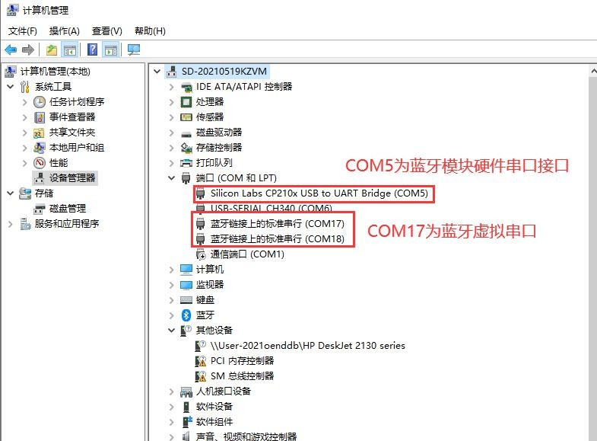
3）打开两个 PC 上位机调试软件，一个选择 COM5 蓝牙硬件串口，另一个选择COM17 蓝牙虚拟串口，进行相互数据传输
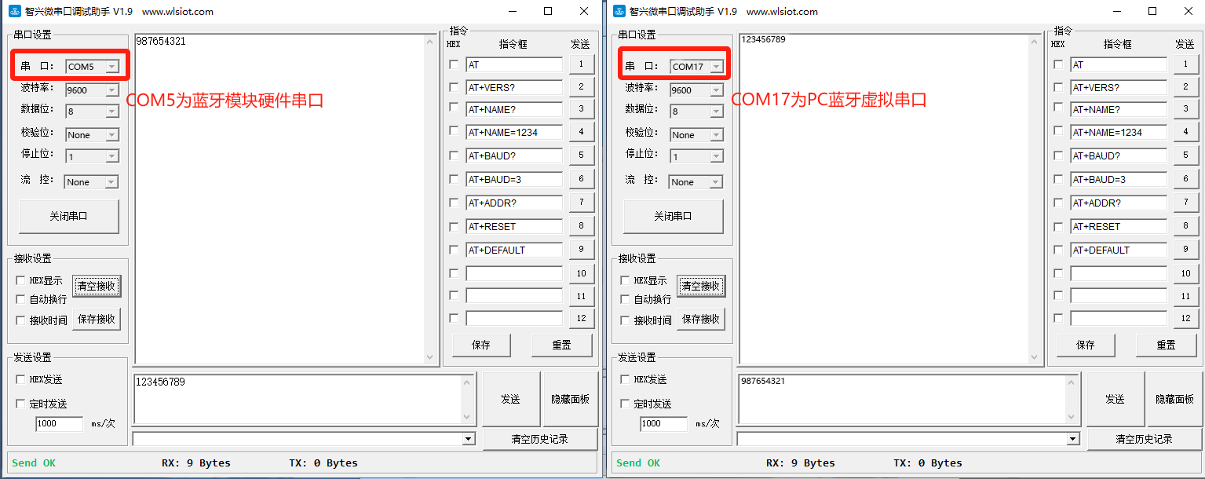
注：两个蓝牙虚拟串口如何选择
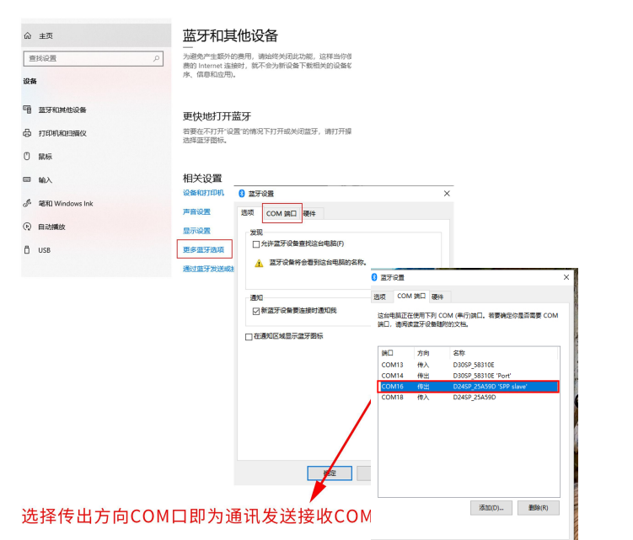

9免责申明和版权公告
本文中的信息，包括供参考的URL地址，如有变更，恕不另行通知。文档“按现状”提供，不负任何担保责任，包括对适销性、适用于特定用途或非侵权性的任何担保，和任何提案、规格或样品在他处提到的任何担保。本文档不负任何责任，包括使用本文档内信息产生的侵犯任何专利权行为的责任。本文档在此未以禁止反言或其他方式授予任何知识产权使用许可，不管是明示许可还是暗示许可。文中所得测试数据均为测试所得，实际结果可能略有差异。蓝牙联盟成员标志归蓝牙联盟所有。文中提到的所有商标名称、商标和注册商标均属其各自所有者的财产，特此声明。最终解释权归深圳市智兴微科技有限公司所有。

